TS | Thème : Observer ondes et matière | Activités
Chimie | Nomenclature en chimie organique | Chap.4

Introduction
- La chimie organique est une branche de la chimie concernant l’étude scientifique et la transformation de molécules d’origine pétrolière ou vivante contenant principalement du carbone et de l’hydrogène, et aussi de l’oxygène, de l’azote…
- Les molécules organiques étant innombrables (environ 10⁷), il est nécessaire de respecter certaines règles pour nommer chaque molécule, suivant la famille organique à laquelle elle appartient.
- En classe de 1ère S, les hydrocarbures (molécules constituées d’atomes de C et d’H) ont été étudiés :
- Les …………………… sont uniquement formés de liaisons simples entre les atomes C : Le butane est un gaz utilisé comme combustible.

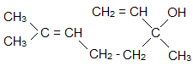
- Les …………………… sont formés d’au moins une double liaison entre 2 atomes C :
L’éthylène est un gaz très réactif (polymérisation).

- En introduisant d’autres atomes, on forme des groupes caractéristiques qui confèrent aux familles organiques des propriétés spécifiques :
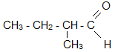
- Les …………………… portent le groupe caractéristique –OH lié à un C : Le linalol est présent dans l’essence de lavande.
- Les ……………..………… et les ……………….…….. portent le groupe caractéristique =O lié à un C : Le 2-méthylbutanal est responsable de l’odeur des oranges.

- Les ……………… ………………………… portent les groupes –OH et =O liés au même C : L’acide butyrique (ou acide butanoïque) donne le goût rance au beurre.

Les alcanes
- Un alcane linéaire a pour formule brute C_{n}H_{2n+2}. Chaque atome de carbone C est tétravalent (4 liaisons simples) et a donc une géométrie ................................................
- Son nom est constitué d’un préfixe : nombre d’atomes C dans la chaîne principale (la plus longue) et
d’un suffixe : terminaison en –ane.
Nombre d’atomes de carbone | 1 | 2 | 3 | 4 | 5 | 6 | 7 | 8 | 9 | 10
Préfixe | Méth- | Éth- | Prop- | But- | Pent- | Hex- | Hept- | Oct- | Non- | Dec-
- Pour se rappeler l’ordre des 5 premiers groupement alcanes :
Maman Est Partie Bébé Pleure (Méthane, Éthane, Propane, Butane, Pentane)
- Un alcane ramifié possède des groupes alkyles (groupes d’atomes C et H) dont le nom et la position sont indiqués en préfixe du nom de l’alcane linéaire.
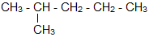
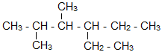
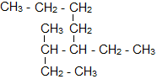
- Si plusieurs groupes alkyles identiques sont présents, leur nombre est indiqué par di, tri, tétra… précédés de leur indice et lorsqu’il s’agit de groupes différents, on les place par ordre alphabétique des préfixes (et non des multiples).
- Exemples :

Noms : ................................................ ; ................................................ ; ................................................

Les alcènes
- Un alcène, de formule brute C_{n}H_{2n} est insaturé car il possède une liaison C = C de géométrie trigonale, plane.
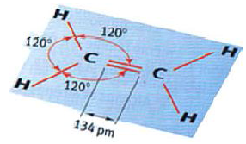
- Son nom s’identifie à celui des alcanes avec la terminaison –ène et on indique sa place.
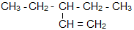
- Exemples :

Noms : ................................................ ; ................................................

- Certains alcènes présentent des isomères Z et E.
- Exemple :

Les alcools
- Un alcool possède un groupe hydroxyle –OH lié à un atome C tétragonal.
- Son nom s’identifie à celui des alcanes avec la terminaison –ol et on indique sa place.
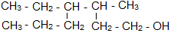
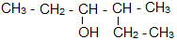
- Exemples :
Noms : ................................................ ; ................................................ ; ................................................
- Selon la classe de l’alcool (position du groupe hydroxyle), les alcools possèdent des propriétés chimiques différentes.
Exemples
 | Formule brute : ............  Nom : ................................................ | Classe : ................................................
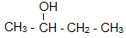 | Formule brute : ............  Nom : ................................................ | Classe : ................................................
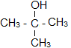 | Formule brute : ............  Nom : ................................................ | Classe : ................................................

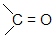
Les aldéhydes et les cétones
- Ces deux molécules organiques possèdent le groupe carbonyle
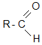
- Un aldéhyde possède son C fonctionnel lié à un atome H. Sa formule générale est avec R la chaîne carbonée.
- Son nom s’identifie à celui des alcanes avec la terminaison –al.
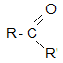
- Une cétone possède son C fonctionnel lié à 2 atomes C. Sa formule est ci-contre avec R et R’ deux chaînes carbonées.
- Son nom s’identifie à celui des alcanes avec la terminaison –one.
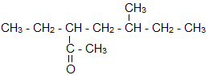
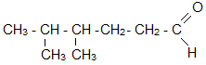
- Exemples :
Noms : ................................................ ; ................................................

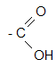
Les acides carboxyliques
- Un acide carboxylique possède un groupe carboxyle.
- Son nom s’identifie à celui des alcanes avec la terminaison –oïque, l’ensemble étant précédé du mot acide.
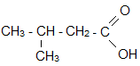
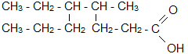
- Exemples :

Noms : ................................................ ; ................................................

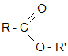
Les esters
- Un ester possède la formule générale avec R’ ≠ H par contre R = H ou une chaine carbonée

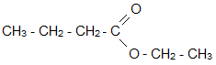
- Son nom s’identifie à celui d’un acide carboxylique (on remplace la terminaison –oïque par –oate) et à un groupe alkyle.
- Les esters étant très odorants, on les utilise dans les parfums, dans les huiles végétales…

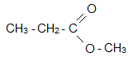
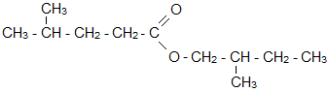
- Exemples : On retrouve le butanoate d’éthyle dans l’odeur d’ananas :

Noms : ................................................ ; ................................................

Les amines
- Un dérivé azoté possède un N lié à au moins un atome C.
- Une amine est obtenue à partir de l’ammoniac NH₃ auquel on remplace un atome H par un C.
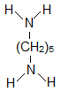
- Son nom s’identifie à celui des alcanes avec la terminaison –amine et on indique sa place.
- Lorsque l’atome N est lié à d’autres C, le nom de l’amine est précédé de la mention N-alkyle.
- La chaîne la plus longue contenant l’azote N donne la racine du nom.
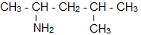
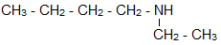
- Exemples : La cadavérine est une diamine responsable de l’odeur pestilentielle des poissons en putréfaction. (ci-contre)

Noms : ................................................ ; ................................................

Les amides
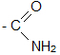
- Un amide possède un groupe carbonyle et un groupe amine sur le même C fonctionnel
- Son nom s’identifie à celui des alcanes avec la terminaison –amide.
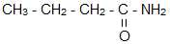
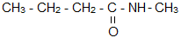
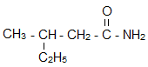
- Exemples :

Noms : ................................................ ; ................................................ ; ................................................

Les espèces à plusieurs groupes caractéristiques
- Certaines molécules comportent plusieurs fonctions. Pour les nommer, on repère d’abord les groupes caractéristiques et on détermine leur ordre de priorité définie conventionnellement.
Priorité croissante
Acide carboxylique
Ester
Amide
Aldéhyde
Cétone
Alcool
Amine
- Puis, on applique les mêmes règles que précédemment :
① La chaîne carbonée la plus longue contenant le groupe prioritaire ;
② Les autres groupes sont désignés par des préfixes :
hydroxy pour –OH , oxo pour =O, amino pour –NH₂
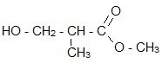
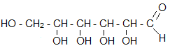
- Exemples :
Nom : ................................................
................................................ ……..
Nom : ................................................
................................................ ……..
ou ................................................

Les acides aminés
- Un acide aminé possède un groupe carboxyle –COOH et un groupe amine –NH₂ .
- Parmi ceux-ci, les acides α-aminés jouent un rôle fondamental en biochimie comme constituants élémentaires des protéines (le groupe amine est lié à l'atome C adjacent au groupe acide carboxylique).
- Exemples :
- La glycine joue un rôle de neurotransmetteur inhibiteur au niveau de la moelle épinière :
Nom : ................................................ ................................................
Nom : ................................................ ................................................
Nom : ................................................ ................................................
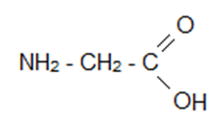
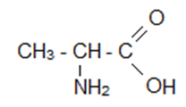
- La L-alanine est créée dans les cellules musculaires :
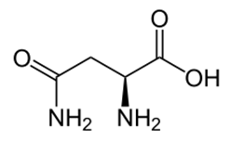
- L'asparagine fut le premier acide aminé découvert en 1806 par Louis-Nicolas Vauquelin qui étudiait alors les asperges :

